Пояснительная записка

Итоговая аттестация выпускников основной школы по физике является экзаменом по выбору учащихся. Для проведения экзамена по физике в форме устного экзамена по билетам предлагается комплект билетов, содержание которого учитывает требования следующих документов:

• Приказ Минобразования России от 5 марта 2004 г. № 1089 «Об утверждении федерального компонента государственных образовательных стандартов начального общего, основного общего и среднего (полного) общего образования».

• Приказ Минобразования России от 9 марта 2004 г. № 1312 «Об утверждении федерального базисного учебного плана и примерных учебных планов для образовательных учреждений Российской Федерации, реализующих программы общего образования».

Комплект состоит из 25 билетов, каждый из которых включает 3 вопроса: первый из них – теоретический, второй содержит экспериментальное задание, а третий предлагает школьникам решить расчетную задачу.

Первый, теоретический вопрос билетов включает дидактические единицы раздела «Обязательный минимум содержания основных образовательных программ» федерального компонента стандарта для основной школы за исключением материала, выделенного в стандарте курсивом. Первый
вопрос проверяет освоение учащимися знаний о физических явлениях, величинах, фундаментальных физических законах и принципах, наиболее важных открытиях в области физики и методах научного познания природы.
Второй вопрос билетов предлагает выпускнику основной школы выполнить экспериментальное задание. Экспериментальные задания направлены на оценку сформированности практических умений: проводить наблюдения, планировать и выполнять простейшие эксперименты, измерять
физические величины, делать выводы на основе экспериментальных данных.

В экзаменационные билеты включены экспериментальные задания четырех различных типов, которые перечислены ниже.

1. Проведение прямых измерений физических величин и расчет по полученным данным зависимого от них параметра. Например:
1) измерение объема и массы твердого тела. Расчет плотности вещества, из которого оно изготовлено;
2) измерение времени соскальзывания бруска по наклонной плоскости при малом ее наклоне и пройденного пути, расчет ускорения равноускоренного движения.

2. Исследование зависимости одной физической величины от другой и построение графика полученной зависимости. Например:
3) измерение силы трения, возникающей при скольжении бруска по горизонтальной поверхности, при различных давлениях бруска на стол, построение графика зависимости силы трения от силы давления;
4) измерение силы тока, проходящего через резистор, и напряжения на нем, построение графика зависимости силы тока от напряжения.

3. Проверка заданных предположений (прямые измерения физических величин и сравнение заданных соотношений между ними). Например:
5) проверка предположения: при увеличении массы груза пружинного маятника в 4 раза период его колебаний увеличивается в 2 раза;
6) получение действительного изображения предмета в собирающей линзе. Проверка предположения: при приближении предмета к собирающей линзе на некоторое расстояние его изображение удаляется на то же расстояние.

4. Наблюдение явлений и постановка опытов (на качественном уровне) по выявлению факторов, влияющих на их протекание. Например:
7) наблюдение действия выталкивающей силы на погруженное в жидкость тело. Постановка качественных опытов по исследованию зависимости выталкивающей силы от плотности жидкости и глубины погружения тела;
8) наблюдение различных способов получения индукционного тока. Постановка качественных опытов по исследованию изменений его величины и направления.

При выполнении на экзамене экспериментального задания учащимся рекомендуется выдавать либо тематический набор (по механике, молекулярной физике, электричеству, оптике) целиком, либо подобранный для данного задания перечень оборудования, но с некоторым превышением
его номенклатуры. Это позволяет проверить уровень сформированности такого умения, как подбор (отбор) оборудования в соответствии с целью задания.

В третьем вопросе билетов учащимся предлагается решить расчетную задачу. Требования к оцениванию расчетных задач приведены в разделе «Рекомендации по оцениванию ответа выпускника по вопросам билетов».
В процессе же устной беседы учащийся должен кратко объяснить явление или процесс, описанные в условии задачи, назвать законы, которые используются при решении задачи, или дать ссылки на определения физических величин, оценить «разумность» полученного численного ответа.

В приложениях к комплектам билетов приводятся образцы расчетных задач и примеры экспериментальных работ, которые соответствуют рекомендуемому уровню сложности практических заданий для устной итоговой аттестации.

В процессе подготовки к экзаменам учащимся предлагаются тексты билетов и возможные варианты экспериментальных заданий и теоретических задач к каждому из них. Для проведения экзамена для каждого класса готовится отдельный комплект текстов задач с их решениями (третьи вопросы), а также образцы выполнения экспериментальных заданий (вторые вопросы), которые утверждаются администрацией школы и согласуются с методическими службами. Тексты задач хранятся у директора школы и заранее учащимся не сообщаются.

При проведении устного экзамена по физике учащимся предоставляется право использовать при необходимости:
1) справочные таблицы физических величин;
2) плакаты и таблицы для ответов на теоретические вопросы;
3) приборы и материалы выполнения практических заданий;
4) непрограммируемый калькулятор.
Для подготовки ответа на вопросы билета учащимся предоставляется не менее 30 минут времени. Рекомендации по оцениванию ответов учащихся на вопросы билетов приводятся после текста билетов.

Билет № 1
1. Механическое движение. Путь. Скорость. Ускорение.
2. Измерение силы тока, проходящего через резистор, и напряжения на нем, расчет сопротивления проволочного резистора.
3. Задача на расчет количества теплоты, которое потребуется для нагревания тела.

Билет № 2
1. Явление инерции. Первый закон Ньютона. Сила и сложение сил. Второй закон Ньютона.
2. Измерение силы тока и напряжения на различных участках цепи при последовательном (параллельном) соединении проводников, анализ полученных результатов.
3. Задача на расчет влажности воздуха.

Билет № 3
1. Третий закон Ньютона. Импульс. Закон сохранения импульса. Объяснение реактивного движения на основе закона сохранения импульса.
2. Измерение силы тока, проходящего через лампочку, и напряжения на ней, расчет мощности электрического тока.
3. Задача на составление уравнения ядерной реакции.

Билет № 4
1. Сила тяжести. Свободное падение. Ускорение свободного падения. Закон всемирного тяготения.
2. Измерение силы тока, проходящего через резистор, и напряжения на нем, построение графика зависимости силы тока от напряжения.
3. Задача на определение конечной температуры при смешивании горячей и холодной воды.

Билет № 5
1. Сила упругости. Объяснение устройства и принципа действия динамометра. Сила трения. Трение в природе и технике.
2. Наблюдение магнитного действия постоянного тока. Постановка качественных опытов по исследованию зависимости направления магнитного поля от направления и величины тока.
3. Задача на расчет массы тела по его плотности.

Билет № 6
1. Давление. Атмосферное давление. Закон Паскаля. Закон Архимеда.
2. Наблюдения различных способов получения индукционного тока. Постановка качественных опытов по изменению величины и направлению индукционного тока.
3. Задача на расчет механической работы.

Билет № 7
1. Работа силы. Кинетическая и потенциальная энергия. Закон сохранения механической энергии.
2. Измерение уменьшения температуры горячей воды (или увеличения температуры холодной воды) при ее смешивании с холодной (с горячей), расчет количества теплоты, которое отдает горячая вода (получает холодная вода).
3. Задача на расчет заряда, прошедшего через проводник.

Билет № 8
1. Механические колебания. Механические волны. Звук. Колебания в природе и технике.
2. Изучение силы трения, возникающей при скольжении деревянного бруска с грузами по горизонтальной поверхности. Постановка качественных опытов по исследованию зависимости силы трения от площади соприкасающихся поверхностей и рода поверхностей.
3. Задача на применение закона Ома для участка цепи.

Билет № 9
1. Модели строения газов, жидкостей и твердых тел. Тепловое движение атомов и молекул. Броуновское движение и диффузия. Взаимодействие частиц вещества.
2. Получение действительного изображения предмета в собирающей линзе. Проверка предположения: при приближении предмета к собирающей линзе на некоторое расстояние его четкое изображение удаляется на такое же расстояние.
3. Задача на применение закона всемирного тяготения.

Билет № 10
1. Тепловое равновесие. Температура. Измерение температуры. Связь температуры со скоростью хаотического движения частиц.
2. Наблюдение действительных изображений предмета, полученных при помощи собирающей линзы. Постановка качественных опытов по исследованию зависимости размеров изображения и расстояния до него от расстояния до источника света.
3. Задача на применение закона сохранения механической энергии.

Билет № 11
1. Внутренняя энергия. Работа и теплопередача как способы изменения внутренней энергии тела. Закон сохранения энергии в тепловых процессах.
2. Исследование условий равновесия рычага под действием груза и пружины динамометра. Построение графика зависимости показаний динамометра от расстояния груза до оси вращения.
3. Задача на расчет сопротивления проводника по его удельному сопротивлению, длине и площади поперечного сечения.

Билет № 12
1. Виды теплопередачи: теплопроводность, конвекция, излучение. Примеры теплопередачи в природе и технике.
2. Измерение удлинения пружины от веса груза, подвешенного к ней. Построение графика зависимости удлинения пружины от веса груза.
3. Задача на расчет общего сопротивления последовательного и параллельного соединения проводников.

Билет № 13
1. Количество теплоты. Удельная теплоемкость. Плавление. Кристаллизация.
2. Проверка предположения: при увеличении массы груза пружинного маятника в 4 раза период его колебаний увеличивается в 2 раза.
3. Задача на расчет пути или скорости при равноускоренном движении.

Билет № 14
1. Испарение. Конденсация. Кипение. Влажность воздуха.
2. Измерение фокусного расстояния и расчет оптической силы собирающей линзы.
3. Задача на применение закона Гука.

Билет № 15
1. Электризация тел. Два вида электрических зарядов. Взаимодействие зарядов. Закон сохранения электрического заряда.
2. Наблюдение явления испарения жидкости. Постановка качественных опытов по исследованию зависимости скорости испарения от площади поверхности жидкости и рода жидкости.
3. Задача на применение второго закона Ньютона.

Билет № 16
1. Постоянный электрический ток. Электрическая цепь. Электрическое сопротивление. Закон Ома для участка электрической цепи.
2. Измерение веса тела в воздухе и веса тела, полностью погруженного в жидкость, расчет силы Архимеда.
3. Задача на расчет центростремительного ускорения при движении тела по окружности с постоянной скоростью.

Билет № 17
1. Работа и мощность электрического тока. Закон Джоуля–Ленца. Использование теплового действия тока в технике.
2. Проверка предположения: при увеличении длины нити нитяного маятника в 4 раза период его колебаний увеличивается в 2 раза.
3. Задача на относительность механического движения.

Билет № 18
1. Электрическое поле. Действия электрического поля на электрические заряды. Конденсатор. Энергия электрического поля конденсатора.
2. Измерение силы упругости и удлинения пружины, расчет жесткости пружины.
3. Задача на построение изображения в плоском зеркале.

Билет № 19
1. Опыт Эрстеда. Магнитное поле тока. Взаимодействие магнитов. Действие магнитного поля на проводник с током.
2. Измерение пути и времени при равномерном движении тела, построение графика зависимости пути от времени.
3. Задача на построение изображения в собирающей линзе.

Билет № 20
1. Явление электромагнитной индукции. Индукционный ток. Опыты Фарадея. Переменный ток.
2. Измерение разности температур сухого и влажного термометров и определение относительной влажности воздуха.
3. Задача на применение соотношения между скоростью распространения, частотой и длиной электромагнитной волны.

Билет № 21
1. Закон прямолинейного распространения света. Закон отражения света. Плоское зеркало. Явление преломления света.
2. Измерение времени соскальзывания бруска по наклонной плоскости при малом ее наклоне и пройденного пути, расчет ускорения равноускоренного движения.
3. Задача на применение закона сохранения импульса при неупругом ударе.

Билет № 22
1. Линза. Фокусное расстояние линзы. Построение изображения в собирающей линзе. Глаз как оптическая система.
2. Измерение силы, необходимой для равномерного подъема бруска по наклонной плоскости, и пройденного пути, расчет работы этой силы.
3. Задача на расчет работы или мощности электрического тока.

Билет № 23
1. Радиоактивность. Альфа-, бета- и гамма-излучения.
2. Измерение объема твердого тела и его массы. Расчет плотности вещества, из которого оно изготовлено.
3. Задача на применение закона Джоуля–Ленца.

Билет № 24
1. Опыты Резерфорда. Планетарная модель атома. Состав атомного ядра. Ядерные реакции.
2. Измерение силы трения, возникающей при скольжении бруска по горизонтальной поверхности, при различных давлениях бруска на стол, построение графика зависимости силы трения от силы давления.
3. Задача на построение изображения в рассеивающей линзе.

Билет № 25
1. Роль физики в формировании научной картины мира. Наблюдение и описание физических явлений. Физический эксперимент. Измерение физических величин.
2. Шарик скатывается с желоба, установленного на некоторой высоте над землей, и летит горизонтально. Проверка предположения: при увеличении высоты, с которой брошен шарик, в 2 раза дальность полета увеличивается в 2 раза. (Начальная скорость шарика не меняется при изменении высоты подъема желоба.)
3. Задача на расчет давления столба жидкости.

Примеры задач для экзаменационных билетов
1. Механические явления
Пример задачи к билету № 15
Два бруска, связанные нитью, движутся под действием горизонтальной силы F, модуль которой равен 10 Н (рис.). Масса каждого бруска равна m. Трением пренебрегаем. Чему равен модуль силы, действующей на брусок А со стороны нити?
Ответ: 5 Н.
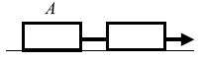
Пример задачи к билету № 14
При столкновении двух вагонов буферные пружины жесткости 105 Н/м сжались на 10 см. Чему равна максимальная сила упругости, с которой пружины воздействовали на вагон?
Ответ: 104 Н.
Пример задачи к билету № 21
Тележка массой 2 кг, движущаяся со скоростью 3 м/с, сталкивается с неподвижной тележкой массой 4 кг и сцепляется с ней. Чему равна скорость обеих тележек после взаимодействия?
Ответ: 1 м/с.
Пример задачи к билету № 10
Какую скорость приобретет снаряд массой 0,1 кг под действием пружины жесткостью 90 Н/м, сжатой на 3 см?
Ответ: 0,9 м/с.

2. Тепловые явления
Пример задачи к билету № 1
Какое количество теплоты надо передать железному цилиндру массой 200 г, чтобы нагреть его от комнатной температуры 20° С до 100° С?
Ответ: 7200 Дж.
Пример задачи к билету № 4
В стакане было 100 г воды при температуре 20° С. Какой станет температура смеси при доливании в стакан 50 г воды при температуре 50° С?
Ответ: 30° С.
Пример задачи к билету № 2
Давление водяного пара при температуре 20° С равно 0,61 Па. Давление насыщенного водяного пара при этой температуре равно 2,33 Па. Чему равна относительная влажность воздуха?
Ответ: 26%.

3. Электромагнитные явления
Пример задачи к билету № 11
Чему равно электрическое сопротивление медного проводника длиной 20 м и площадью поперечного сечения 2 мм²? Удельное сопротивление меди равно 1,7 · 10⁻⁸ Ом м.
Ответ: 0,17 Ом.
Пример задачи к билету № 12
Рассчитайте сопротивление электрической цепи, представленной на рисунке.
Ответ: 3 Ом.
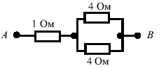
Пример задачи к билету № 22
Сила тока через лампу накаливания равна 0,455 А. Напряжение на лампе равно 220 В. Чему равна мощность лампы?
Ответ: 100 Вт.
Пример задачи к билету № 23
Какое количество теплоты выделяется в проводнике с электрическим сопротивлением 5 Ом за 4 с при силе тока в проводнике 3 А?
Ответ: 180 Дж.
Пример задачи к билету № 20
С какой частотой происходят колебания в электромагнитной волне, если ее длина равна 25 м? Скорость распространения электромагнитной волны примите равной 3 · 10⁸ м/с.
Ответ: 12 МГц.

4. Квантовые явления
Пример задачи к билету № 3
Определите бомбардирующую частицу х в первой в истории ядерной реакции, осуществленной Э. Резерфордом:
Ответ: α-частица.

Рекомендации по оцениванию ответа выпускника
на вопросы экзаменационных билетов

Рекомендуется полный ответ за все три вопроса билета оценивать по 10-балльной системе. За устный ответ – 4 балла, за выполнение экспериментального задания – 4 балла, за решение задачи – 2 балла.

Рекомендации по оцениванию ответов на теоретические вопросы

Баллы за теоретические вопросы выставляются аттестационной комиссией на основе поэлементного анализа ответа учащегося с учетом требований к знаниям и умениям той программы, по которой обучались выпускники,
а также структурных элементов тех видов знаний, которые включены в теоретический вопрос. В каждом вопросе выделено четыре примерно одинаковые по содержательному наполнению дидактические единицы. За каждую из единиц выставляется 1 балл, если учащийся в своем ответе осветил все элементы, которые относятся к обязательным результатам обучения.

Ниже приведены обобщенные планы основных элементов физических знаний, в которых знаком * обозначены те элементы, которые можно считать обязательными результатами обучения.

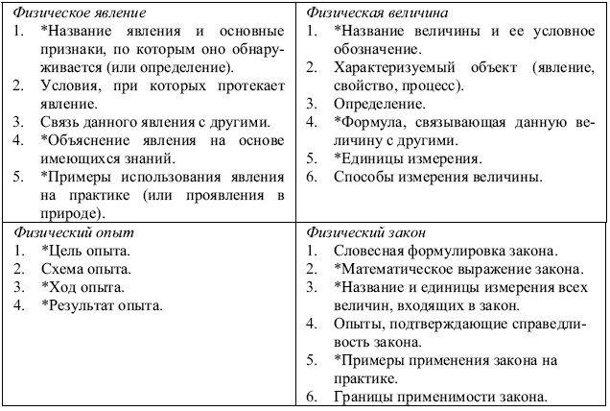

Рекомендации по оцениванию экспериментальных заданий

Полное и правильное выполнение экспериментального задания рекомендуется оценивать в 4 балла, которые выставляются за выполнение отдельных этапов в зависимости от типа задания. Все типы экспериментальных заданий разделены на четыре этапа, выполнение каждого этапа оценивается в 1 балл. При отсутствии каких-либо этапов или неверного их выполнения снимается соответствующее количество баллов.

Ниже приводятся обобщенные критерии оценивания для каждого из типов экспериментальных заданий, включенных в комплект билетов.
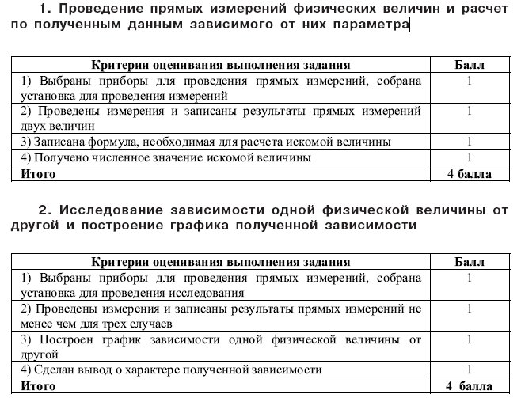
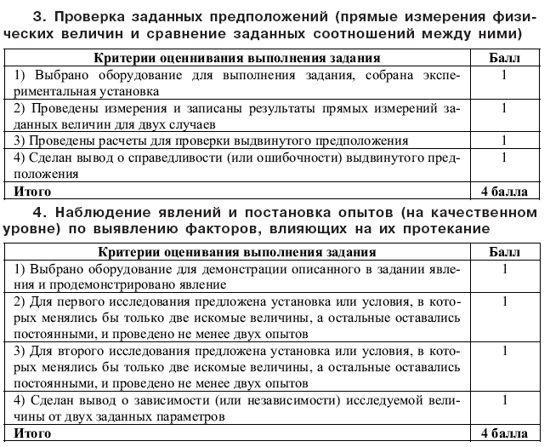

Рекомендации по оцениванию расчетных задач
Решение расчетных задач оценивается на основе обобщенных критериев оценки выполнения задания, которые приведены ниже. Максимальный
балл за решение расчетной задачи – 2 балла.
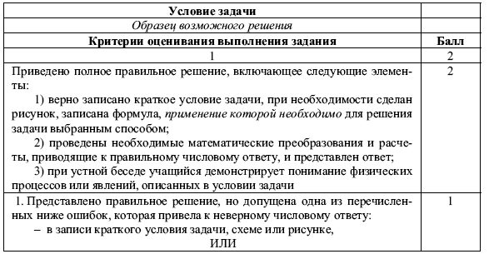
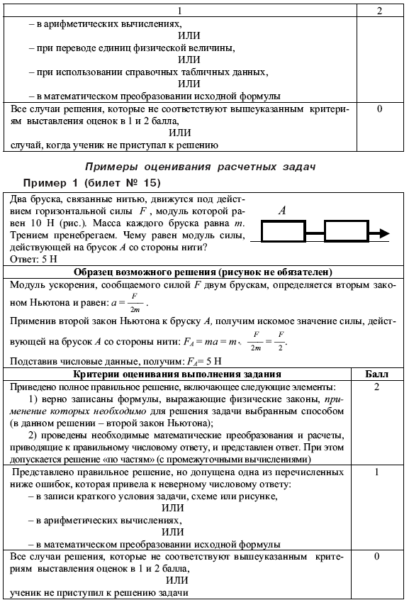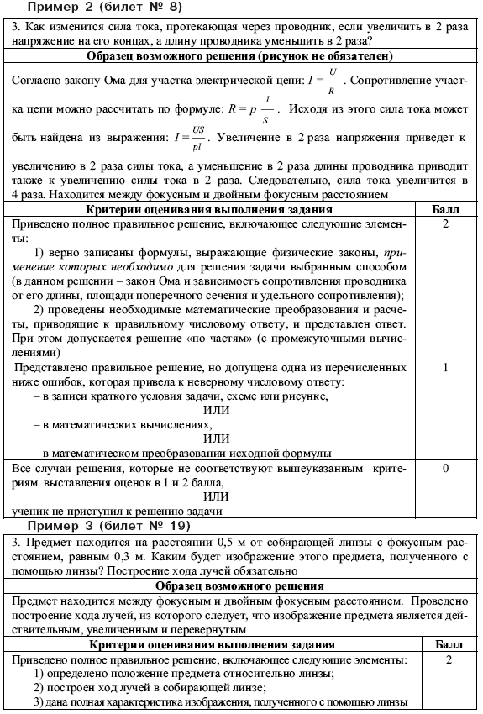

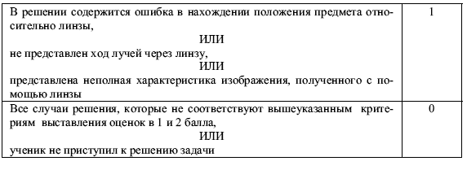
Перевод полученных учащимся баллов за выполнение каждого из заданий билета в пятибалльную шкалу осуществляется с учетом следующих
рекомендаций:

1. Отметка «5» выставляется в том случае, если учащийся получил 8–10 баллов. При этом он должен продемонстрировать высокий уровень знаний и умений по всем трем вопросам билета, набрав не менее 3 баллов за теоретический вопрос, не менее 3 баллов за выполнение экспериментального задания и правильно решить предложенную задачу.

2. Отметка «4» выставляется при условии получения аттестуемым 6–7 баллов. При этом он должен показать понимание основного содержания всех трех вопросов билета, набрав не менее 3 баллов за теоретический вопрос, не менее 2 баллов за выполнение экспериментального задания и не менее 1 балла за решение задачи.

3. Отметка «3» выставляется при получении 4–5 баллов. При этом учащийся должен показать владение основным содержанием не менее чем по двум вопросам билета, например набрав 2 балла за теоретический вопрос и решив задачу или частично выполнив экспериментальное заданий.

